Федеральное государственное автономное образовательное учреждение высшего образования «Национальный исследовательский университет ИТМО»

Факультет программной инженерии и компьютерной техники

Отчёт по лабораторной работе №3

Дисциплина «Базы данных»

Вариант 84711

Выполнил

Разгоняев Максим Витальевич

Группа Р3131

Проверил

Коновалов Арсений Антонович

Санкт-Петербург 2025

Лабораторная работа №3

Оглавление

Текст задания 2

Даталогическая модель (исходная) 3

Функциональные зависимости (изначальные) 3

Преобразование к 1NF 3

Преобразование к 2NF 3

Преобразование к 3NF 3

Преобразование к BCNF 4

Функциональные зависимости (после преобразований) 4

Даталогическая модель (после преобразований) 4

Полезные денормализации 4

Даталогическая модель (после денормализации) 5

Триггер и связанная с ним функция 5

Вывод 6

### 

### Текст задания

Для отношений, полученных при построении предметной области из лабораторной работы №1, выполните следующие действия:

* Опишите функциональные зависимости для отношений полученной схемы (минимальное множество);
* Приведите отношения в 3NF (как минимум). Постройте схему на основеNF (как минимум).
* Опишите изменения в функциональных зависимостях, произошедшие после преобразования в 3NF (как минимум). Постройте схему на основеNF;
* Преобразуйте отношения в BCNF. Докажите, что полученные отношения представлены в BCNF. Если ваша схема находится уже в BCNF, докажите это;
* Какие денормализации будут полезны для вашей схемы? Приведите подробное описание.

Придумайте триггер и связанную с ним функцию, относящиеся к вашей предметной области, согласуйте их с преподавателем и реализуйте на языке PL/pgSQL.

### Даталогическая модель (исходная)

### Функциональные зависимости (изначальные)

SUBSCRIBER: ID → (NAME, ADDRESS)

PHONE_NUMBER: ID → (NUMBER, SUBSCRIBER), NUMBER → SUBSCRIBER

SUBSCRIBER_CREDIT_TOKEN: (SUBSCRIBER_ID, TOKEN_ID) → ()

CREDIT_TOKEN: ID → TOKEN_TYPE

CALL: ID → (TO_NUMBER, DIALING_CODE, PAYPHONE, TOKEN, CALL_DURATION)

DIALING_CODE: COUNRY_CODE → COUNTRY_NAME

PAYPHONE: ID → LOCATION

### Преобразование к 1NF

Не потребовалось, условие «на пересечении каждой строки и столбца – 1 значение» и так выполняется

### Преобразование к 2NF

Не потребовалось, поскольку у всех первичных ключей нет подмножеств, а значит атрибуты всех отношений – в полной функциональной зависимости от соответствующих первичных ключей

### Преобразование к 3NF

Не потребовалось, так как ни один неключевой атрибут не зависит от других неключевых атрибутов

### Преобразование к BCNF

Нужно преобразовать таблицу PHONE_NUMBER, так как зависимость NUMBER → SUBSCRIBER не удовлетворяет BCNF, потому что NUMBER не является суперключом, только ID является primary key

Для того, чтобы привести таблицу к BCNF, сделаем NUMBER primary key, избавившись от id

### Функциональные зависимости (после преобразований)

SUBSCRIBER: ID → (NAME, ADDRESS)

PHONE_NUMBER: NUMBER → SUBSCRIBER

SUBSCRIBER_CREDIT_TOKEN: (SUBSCRIBER_ID, TOKEN_ID) → ()

CREDIT_TOKEN: ID → TOKEN_TYPE

CALL: ID → (TO_NUMBER, DIALING_CODE, PAYPHONE, TOKEN, CALL_DURATION)

DIALING_CODE: COUNRY_CODE → COUNTRY_NAME

PAYPHONE: ID → LOCATION

### Даталогическая модель (после преобразований)

### Полезные денормализации

Теоретически, можно увеличить скорость выполнения некоторых запросов к нашей бд за счёт сокращения количества сущностей, а именно – уничтожения некоторых характеристических сущностей и добавления их атрибутов (кроме id, естественно) в стержневые сущности, но при этом увеличится избыточность данных

### Даталогическая модель (после денормализации)

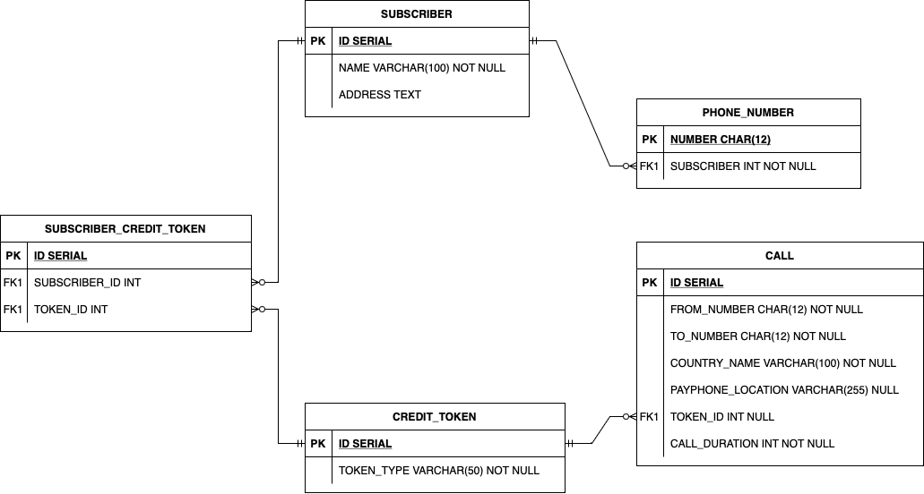

### 

### Триггер и связанная с ним функция

Функция проверяет при заполнении или изменении полей в таблице CALL то, что номер, с которого звонят, зарегистрирован в таблице PHONE_NUMBER, а также проверяет, чтобы токен, который используют для вызова, принадлежал именно номеру, который делает звонок

### Вывод

При выполнении данной лабораторной работы я узнал, что из себя представляет функциональная зависимость в базах данных, познакомился с сопутствующей терминологией. Также я выяснил, как находить функциональные зависимости в отношениях и как приводить отношения к 1NF, 2NF, 3NF и BCNF. Изучил функции и триггеры и их синтаксис в PL/pgSQL